|  |
| --- |
| **ЗВІТ**  лабораторної работи №4  з курсу «Основи front-end технологій»  Тема: «Доступ до об'єктів і сценаріям. Доступ до властивостей і методів об'єктів » |

|  |  |
| --- | --- |
| Перевірив:  Доц. Голубєв Л. П. | Виконав:  Гр. ІА-91  Псюк Олександр |

**Завдання1.**

У код лаб. роб. №1 додати два файли **style.css** та **script.js.**

За допомогою **JS** реалізувати такі дії:

При першому кліку на елементі сторінці, що має номер по порядку рівний (n mod 10)+1, де n- номер варіанта змінити колір фону та тексту використовуючи метод getElementById (), а при кліку на наступному елементі змінити колір фону та тексту використовуючи метод метод querySelector(). При повторному кліку на відповідних елементах їх кольори фону та тексту змінюються.

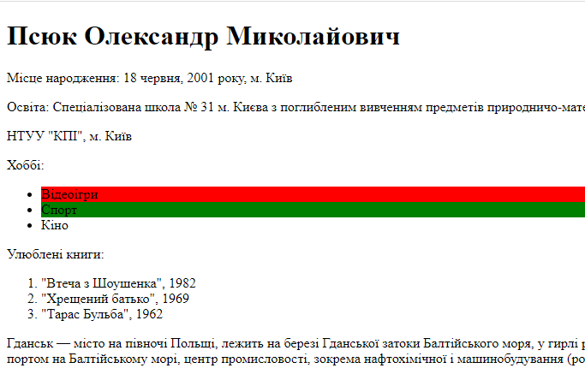

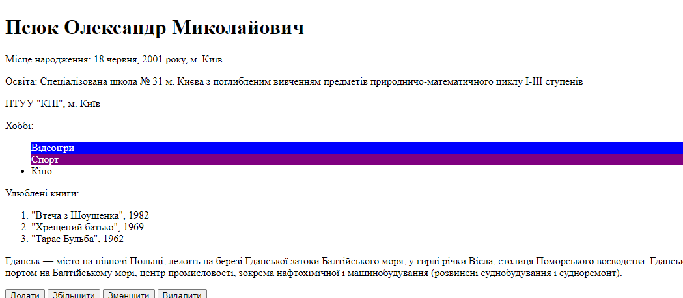

**Завдання2.**

Під зображенням додати 4 кнопки, які виконують наведені нижче дії: додати, збільшити, зменшити, видалити зображення.

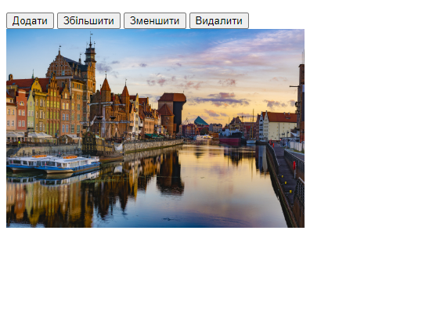

Index.html

<!DOCTYPE html>

<html lang="en">

<head>

    <meta charset="UTF-8">

    <meta http-equiv="description" content="A description of the page">

    <meta name="keywords" content="Біографія">

    <title>Псюк О.М. ІА-91</title>

    <link rel="stylesheet" href="style.css">

    <script defer src="js.js"></script>

</head>

<body>

    <h1>Псюк Олександр Миколайович</h1>

    <p>Місце народження: 18 червня, 2001 року, м. Київ</p>

    <p>Освіта: Спеціалізована школа № 31 м. Києва з поглибленим вивченням предметів природничо-математичного циклу І-ІІІ ступенів</p>

    <p>НТУУ "КПІ", м. Київ</p>

    <p>Хоббі:</p>

    <ul>

        <li id="h2">Відеоігри</li>

        <li class="p-text">Спорт</li>

        <li>Кіно</li>

    </ul>

    <p>Улюблені книги:</p>

    <ol>

        <li>"Втеча з Шоушенка", 1982</li>

        <li>"Хрещений батько", 1969</li>

        <li>"Тарас Бульба", 1962</li>

    </ol>

    <p>Гданськ — місто на півночі Польщі, лежить на березі Гданської затоки Балтійського моря, у гирлі річки Вісла, столиця Поморського воєводства.

Гданськ — культурний, науковий та господарчий центр, а також потужний транспортний вузол Північної Польщі. Місто є великим портом на Балтійському морі, центр промисловості, зокрема нафтохімічної і машинобудування (розвинені суднобудування і судноремонт).

    </p>

    <button id="btn" name="button" onclick="addImage()">Додати</button>

    <button name="button" onclick="makeBig()">Збільшити</button>

    <button name="button" onclick="makeSmall()">Зменшити</button>

    <button name="button" onclick="deleteImage()">Видалити</button><br>

    <img id="img" src="Gdansk.jpg">

</body>

</html>

Js.js

//task 1

const h2 = document.getElementById('h2');

const p = document.querySelector('.p-text');

//для h2

const changeColor = (el) => {

    if(el.style.backgroundColor == 'red'){

        el.style.color = 'white';

        el.style.backgroundColor='blue';

    }else{

        el.style.backgroundColor='red';

        el.style.color = 'black';

    }

};

h2.addEventListener('click', () => changeColor(h2));

//для p

const changeColor2 = (el) => {

    if(el.style.backgroundColor == 'green'){

        el.style.color = 'white';

        el.style.backgroundColor='purple';

    }else{

        el.style.backgroundColor='green';

        el.style.color = 'black';

    }

};

p.addEventListener('click', () => changeColor2(p));

//task 2

const img = document.getElementById('img');

function makeBig() {

    img.style.width="35%";

  }

  function makeSmall() {

    img.style.width="15%";

  }

  function deleteImage() {

    document.getElementById("img").parentNode.removeChild(img);

  }

  btn.onclick=function(){if(!document.getElementById('img')){var image=document.createElement('img');image.id="img";image.src="Gdansk.jpg";document.body.appendChild(image)}}

Style.css

#h2{

    background: red;

    color: black;

}

.p-text{

    background:green;

    color: black;

}

img {

    width: 20%;

    height: auto;

  }

Посилання на WEB-сторінку:

Посилання на репозиторій: